**UNIVERSIDAD MARIANO GÁLVEZ DE GUATEMALA**

**FACULTAD DE INGENIERÍA EN SISTEMAS DE INFORMACIÓN**

**LICENCIATURA EN INGENIERIA EN SISTEMAS DE INFORMACIÓN**

**CURSO: PROGRAMACION I SECCIÓN “A”**



**MANUAL TÉCNICO**

**NOMBRE DEL ALUMNO: Eddy Alexis Natanael Boror Ruiz**

**Carne No.: 7590-24-2436**

**SAN JUAN SACATEPEQUEZ**

**INTRODUCCION**

Este proyecto tiene como objetivo desarrollar un sistema de gestión de tickets de soporte técnico para mejorar la atención de solicitudes, el seguimiento de incidencias y la organización del trabajo en equipos de soporte, el enfoque técnico se basa en crear un software funcional y accesible que permita registrar, asignar, monitorear y cerrar tickets de manera ordenada y eficiente, optimizando así los tiempos de respuesta y la calidad del servicio.

**Objetivos técnicos:**

**Centralización de datos**: Almacenar la información de tickets, usuarios, estados y notas en archivos de texto, asegurando un fácil acceso y respaldo de la información.

**Automatización de flujos:** Controlar automáticamente los cambios de estado y la asignación de tickets según roles y permisos definidos.

**Gestión de usuarios y roles:** Registrar usuarios, definir permisos y asignar tickets por departamento o área.

**Seguimiento de tickets:** Permitir consultar solicitudes pendientes, cambiar su estado, agregar notas y ver su historial completo.

El alcance del sistema abarca todo el proceso de atención de tickets dentro de una organización, desde la creación de una solicitud hasta su resolución, está diseñado para ser una herramienta útil en entornos corporativos, instituciones educativas o cualquier organización que requiera un seguimiento claro y ordenado de sus procesos de soporte técnico..

**Algoritmo**

**//LOGIN**

1. Inicio
2. Obtener el usuario
3. Obtener la contraseña
   1. Si contiene **USUARIO** y contiene **CONTRASEÑA** entonces
4. Seleccionar opción del menú principal
   1. Mientras la opción sea seleccionada la opción es valida

**//PARAMETROS DEL SISTEMA**

1. Si la opción es **Parámetros del sistema** entonces
2. Obtener datos cargados sino
3. Ingresar nombre de la empresa
   1. El nombre debe contener entre 3 y 100 caracteres
   2. No puede estar vacío
4. Subir logo

4.1 El logo debe ser formato JPG O PNG

4.2 Tamaño máximo 2MB

1. Seleccionar Niveles de prioridad

4.1 Si crear prioridad

4.1.1 Ingresar nombre y descripción

4.1.1.1 El nombre no puede estar repetido

4.1.1.2 La descripción opcional

4.2 Si Eliminar prioridad

4.2.1 Elimina prioridad seleccionada

1. Seleccionar Idioma

4.1 Seleccionar idioma de lista desplegable

1. Seleccionar Zona horaria

4.1 Seleccionar Zona horaria de lista desplegable

1. Establecer tiempo de vencimiento de tickets

4.1 El tiempo no puede ser menor a 1 ni mayor a 365

1. Si ver historial

4.1 Visualización de historial de cambios

1. Si Cancelar

4.1 Cancelar configuración

1. Si Reestablecer

4.1 Se reestablece la configuración

1. Si Guardar

4.1 Se guarda la configuración

**//GESTION ROLES Y PERMISOS**

1. Si la opción es **GESTION ROLES Y PERMISOS** entonces
2. Si **CREAR ROL**
   1. Ingresar nombre del rol
      1. El nombre debe contener entre 3 y 50 caracteres
      2. No puede estar vacío
      3. Descripción opcional
3. Si **EDITAR ROL**
   1. Ingresar nuevo nombre del rol
      1. El nombre debe contener entre 3 y 50 caracteres
      2. No puede estar vacío
      3. Descripción opcional
4. Si **ELIMINAR ROL**
   1. Seleccionar Rol
      1. Eliminar rol solo si no tiene usuarios asociados
      2. Asociar usuarios a otro rol
5. Si **CREAR PERMISO**
   1. Ingresar nombre del permiso
      1. El nombre debe contener entre 3 y 50 caracteres
      2. No puede estar vacío
      3. Descripción opcional
6. Si **EDITAR PERMISO**
   1. Ingresar nuevo nombre del permiso
      1. El nombre debe contener entre 3 y 50 caracteres
      2. No puede estar vacío
      3. Descripción opcional
7. Si **ELIMINAR PERMISO**
   1. Seleccionar Permiso
   2. Eliminar permiso
8. Si **ASIGNAR PERMISO**
   1. Seleccionar Rol
   2. Asignarle el permiso
9. Si **QUITAR PERMISO**
   1. Seleccionar rol
   2. Eliminar permiso
10. SI **VER HISTORIAL**

4.1 Visualización de historial de cambios

1. Si **CANCELAR**

4.1 Salir a menú principal

1. Si **GUARDAR**

4.1 Se guarda la configuración

**//REGISTRAR DEPARTAMENTOS O AREAS**

1. Si la opción es **REGISTRAR DEPARTAMENTO O AREA** entonces
2. Si **CREAR DEPARTAMENTO**
   1. Ingresar nombre del departamento
      1. El nombre debe contener entre 3 y 50 caracteres
      2. No puede estar vacío
      3. Descripción opcional
      4. Asignar técnicos a departamento
3. Si **EDITAR DEPARTAMENTO**
   1. Ingresar nuevo nombre del departamento
      1. El nombre debe contener entre 3 y 50 caracteres
      2. No puede estar vacío
      3. Descripción opcional
      4. Asignar técnicos a departamento
4. Si **ELIMINAR DEPARTAMENTO**
   1. Seleccionar departamento
      1. Eliminar departamento solo si no tiene tickets activos sino

4.1.1.1 Bloquear eliminación

* + 1. Eliminar departamento

1. SI **VER HISTORIAL**

4.1 Visualización de historial de cambios

1. Si **CANCELAR**

4.1 Salir a menú principal

1. Si **GUARDAR**

4.1 Se guarda la configuración

**//REGISTRAR USUARIOS INICIALES**

1. Si la opción es **REGISTRAR USUARIOS INICIALES** entonces
2. Si **CREAR USUARIO**
   1. Ingresar nombre Completo de usuario
      1. El nombre debe contener entre 3 y 100 caracteres
   2. Ingresar correo electrónico
      1. Debe ser correo valido y único en el sistema
   3. Ingresar nombre usuario
      1. El nombre debe ser único y contener entre 3 y 50 caracteres
   4. Ingresar Contraseña
      1. mínimo 8 caracteres, al menos una mayúscula, un número y un carácter especial)
   5. Seleccionar Rol
      1. Seleccionar el rol de lista desplegable
   6. Seleccionar Departamento
      1. Seleccionar el departamento de lista desplegable si el usuario es técnico
3. Si **EDITAR USUARIO**
   1. Ingresar nuevo nombre Completo de usuario
      1. El nombre debe contener entre 3 y 100 caracteres
   2. Ingresar nuevo correo electrónico
      1. Debe ser correo valido y único en el sistema
   3. Ingresar nuevo nombre usuario
      1. El nombre debe ser único y contener entre 3 y 50 caracteres
   4. Ingresar nueva Contraseña
      1. mínimo 8 caracteres, al menos una mayúscula, un número y un carácter especial)
   5. Seleccionar nuevo Rol
      1. Seleccionar el rol de lista desplegable
   6. Seleccionar nuevo Departamento
      1. Seleccionar el departamento de lista desplegable si el usuario es técnico
4. SI **VER HISTORIAL**

4.1 Visualización de historial de cambios

1. Si **CANCELAR**

4.1 Salir a menú principal

1. Si **GUARDAR**

4.1 Se guarda la configuración

**//DEFINIR ESTADO DE TICKET**

1. Si la opción es **DEFINIR ESTADO DE TICKET** entonces
2. Si **CREAR NUEVO ESTADO** 
   1. Ingresar nombre de estado
      1. El nombre debe contener entre 3 y 50 caracteres
      2. No puede estar vacío
      3. No puede estar duplicado
   2. Ingresar descripción
      1. Descripción opcional
   3. Si estado final
      1. Indicar si está resuelto o cerrado
   4. Estados siguientes

2.4.1 Lista desplegable de que estados puede transicionar

1. Si **EDITAR NUEVO ESTADO** 
   1. Ingresar nuevo nombre de estado
      1. El nombre debe contener entre 3 y 50 caracteres
      2. No puede estar vacío
      3. No puede estar duplicado
   2. Ingresar nueva descripción
      1. Descripción opcional
   3. Si nuevo estado final
      1. Indicar si está resuelto o cerrado
   4. Nuevos Estados siguientes

2.4.1 Lista desplegable de que estados puede transicionar

1. Si **ELIMINAR ESTADO**
   1. Seleccionar estado
      1. Eliminar estado solo si no tiene tickets activos sino
         1. Bloquear eliminación
      2. Reasignar tickets a otro estado
      3. Eliminar estado
2. SI **VER HISTORIAL**

4.1 Visualización de historial de cambios

1. Si **CANCELAR**

4.1 Salir a menú principal

1. Si **GUARDAR**

4.1 Se guarda la configuración

**//CONFIGURAR FLUJO DE TICKETS**

1. Si la opción es **CONFIGURAR FLUJO DE TICKETS** entonces
2. Si **CREAR NUEVO FLUJO**
   1. Ingresar nombre de estado
   2. Lista de estados involucrados
      1. Seleccionar estados involucrados
   3. Si Transiciones permitidas
      1. Indicar las transiciones entre si de estados
   4. Reglas de transición

5.4.1 Restricciones o condiciones que deben cumplirse para permitir el cambio de estado.

* 1. Acciones automáticas
  2. Opcionalmente, se pueden configurar acciones que se ejecuten cuando un ticket pase a cierto estado

1. Si **EDITAR FLUJO**
   1. Ingresar nuevo nombre de estado
   2. Lista de nuevos estados involucrados
      1. Seleccionar estados involucrados
   3. Si Nuevas Transiciones permitidas
      1. Indicar las transiciones entre si de estados
   4. Nuevas Reglas de transición

5.4.1 Restricciones o condiciones que deben cumplirse para permitir el cambio de estado.

* 1. Nuevas Acciones automáticas
  2. Opcionalmente, se pueden configurar acciones que se ejecuten cuando un ticket pase a cierto estado

1. Si **ELIMINAR FLUJO**
   1. Seleccionar flujo
      1. Eliminar flujo solo si no tiene tickets activos sino
         1. Bloquear eliminación
      2. Reasignar tickets a otro flujo
      3. Eliminar flujo
2. SI **VER HISTORIAL**

4.1 Visualización de historial de cambios

1. Si **CANCELAR**

4.1 Salir a menú principal

1. Si **GUARDAR**

4.1 Se guarda la configuración

**//GESTIONAR TICKET**

1. Si la opción es **GESTIONAR TICKET** entonces
2. Si **CREAR TICKET**
   1. Ingresar Titulo
      1. Breve descripción de 3 a 100 caracteres
   2. Ingresar Descripción
      1. Detalles de la solicitud
   3. Asignar un departamento

2.3.1 Seleccionar un departamento de la lista delegable

* 1. Seleccionar nivel de prioridad
  2. Adjuntar (opcional)
     1. Adjuntar un archivo

1. Si **EDITAR TICKET**
   1. Ingresar nuevo Titulo
      1. Breve descripción de 3 a 100 caracteres
   2. Ingresar nueva Descripción
      1. Detalles de la solicitud
   3. Asignar nuevo departamento

2.3.1 Seleccionar un departamento de la lista delegable

* 1. Seleccionar nuevo nivel de prioridad
  2. Nuevo Adjuntar (opcional)
     1. Adjuntar un archivo

1. Si **ELIMINAR TICKET**
   1. Seleccionar ticket
      1. Eliminar ticket solo si no ha sido tomado por un técnico 4.1.1.1Bloquear eliminación
      2. Si ticket en proceso se debe aprobar cancelación
      3. Cancelar ticket
2. SI **VER HISTORIAL**

4.1 Visualización de historial de cambios

1. Si **CANCELAR**

4.1 Salir a menú principal

1. Si **GUARDAR**

4.1 Se guarda la configuración

**//CONSULTAR LISTA DE SOLICITUDES PENDIENTES**

1. Si la opción es **CONSULTAR LISTA DE SOLICITUDES PENDIENTES entonces**
   1. Si Usuario es **Usuarios** entonces:
      1. Solo pueden ver los tickets que han creado.
      2. Pueden filtrar por estado (Abierto, En Proceso, Cerrado).
      3. Pueden consultar los detalles y agregar notas a sus tickets.
   2. Si usuarioes **Técnico** entonces
      1. Ven los tickets asignados a su departamento.
      2. Pueden filtrar por prioridad y estado.
      3. Pueden tomar un ticket y cambiar su estado a "En proceso".
      4. Pueden agregar notas y adjuntar documentación.

* 1. **Si usuario es Administrador entonces** :
     1. Pueden ver y gestionar todos los tickets del sistema.
     2. Pueden reasignar tickets entre departamentos.
     3. Pueden modificar el estado de cualquier ticket.
     4. Tienen acceso a filtros avanzados y reportes.

1. Si **REGRESAR**

4.1 Salir a menú principal

**//CAMBIAR ESTADO DE UN TICKET**

1. Si la opción es **CAMBIAR ESTADO DE UN TICKET entonces**
   1. Si usuario el rol es igual a Administrador o técnico
      1. Ingresar identificador del ticket
   2. Seleccionar nuevo estado
      1. Seleccionar de lista desplegable
   3. Ingresar comentario
      1. Ingresar un comentario opcional
2. SI **VER HISTORIAL**

2.1 Visualización de historial de cambios del ticket

1. Si **CANCELAR**

3.1 Salir a menú principal

1. Si **GUARDAR**

4.1 Se guarda la configuración y cambia estado

**//AGREGAR NOTA A TICKET**

1. Si la opción es **AGREGAR NOTA A TICKET entonces**
   1. Ingresar identificador del ticket
   2. Ingresar contenido de la nota
   3. Adjuntar archivo
      1. Opcional adjuntar el archivo
2. SI **VER HISTORIAL**

2.1 Visualización de historial de notas del ticket

1. Si **CANCELAR**

3.1 Salir a menú principal

1. Si **GUARDAR**

4.1 Se guarda la configuración y registrar nota

**//CERRAR SESION**

1. Si la opción es **CERRAR SESION** entonces
   1. Regresar a LOGIN

**DIAGRAMA UML**

**Enlace de diagrama de flujo en DRIVE.**

[**https://drive.google.com/file/d/1_PxNLHWSeGdpzNjFpsXKTuXF-k1KqGvP/view?usp=sharing**](https://drive.google.com/file/d/1_PxNLHWSeGdpzNjFpsXKTuXF-k1KqGvP/view?usp=sharing)

**DIAGRAMA ENTIDAD-RELACION**

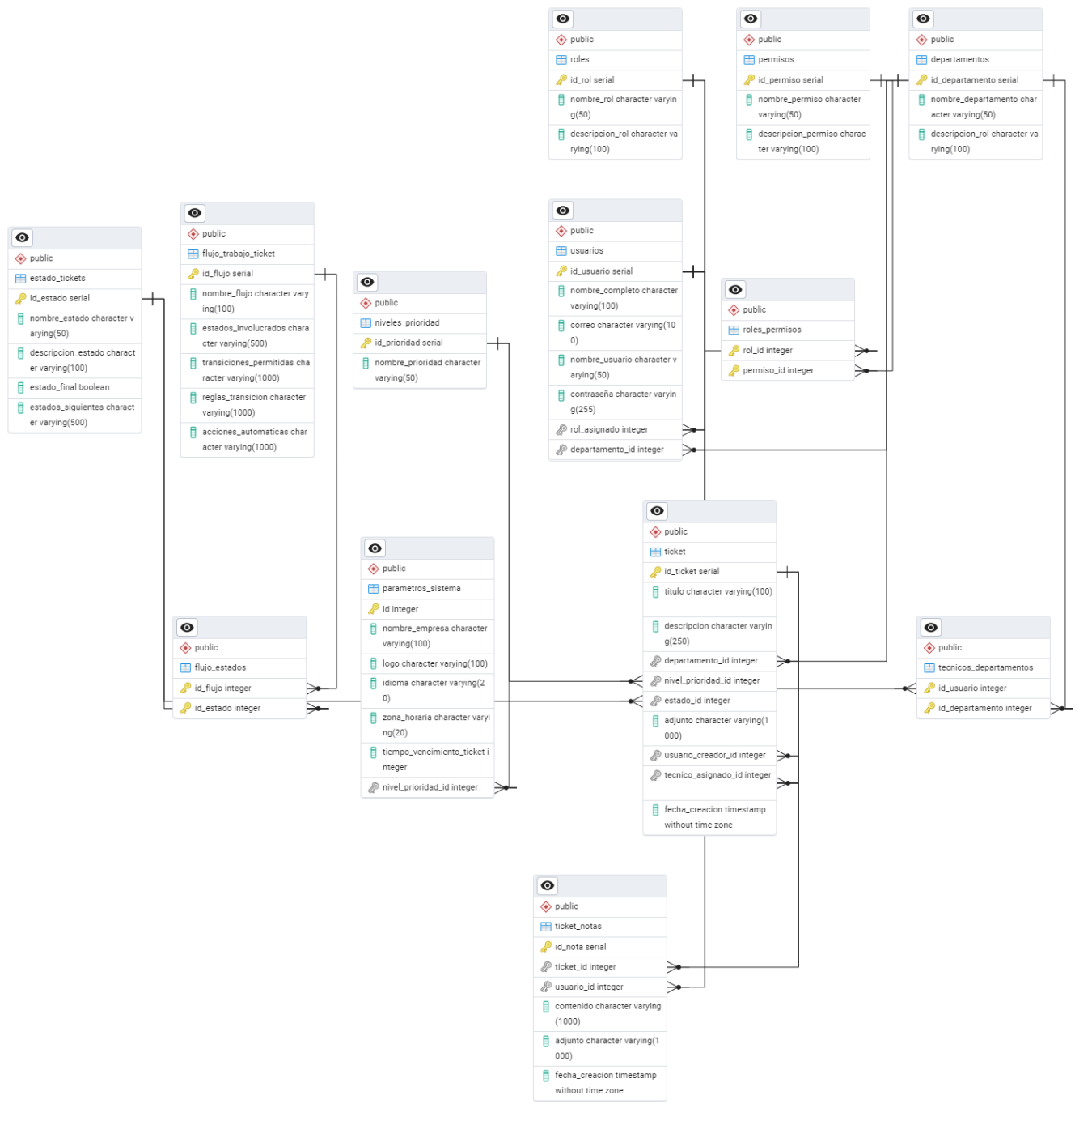



**Tecnologías Utilizadas**

**Tecnologías Utilizadas**

1. **Lenguaje de programación: Java**

El sistema está desarrollado en Java, aprovechando su robustez y portabilidad para crear aplicaciones multiplataforma. Java permite una gestión eficiente de errores y acceso a amplias bibliotecas que facilitan tareas comunes como manejo de archivos y gráficos.

1. **Entorno de desarrollo: NetBeans**

Se utilizó NetBeans como IDE para el desarrollo del sistema, ya que ofrece herramientas integradas para facilitar la escritura, depuración y compilación del código Java. NetBeans también facilita la integración con librerías externas y el manejo de proyectos complejos.

1. **Interfaz de usuario: JavaFX**

La interfaz gráfica está basada en JavaFX, que permite diseñar aplicaciones modernas con elementos visuales atractivos y dinámicos.

* **Interactividad:** JavaFX ofrece controles visuales avanzados (botones, tablas, menús, formularios) para una experiencia de usuario intuitiva.
* **Diseño flexible:** Permite separar el diseño visual del código con archivos FXML, facilitando modificaciones y mantenimientos.
* **Compatibilidad multiplataforma:** Las aplicaciones JavaFX pueden ejecutarse en cualquier sistema que soporte Java, manteniendo una apariencia y comportamiento consistentes.

**Requisitos necesarios para ejecutar el programa**

El Sistema de Tickets de Servicio ha sido desarrollado en Java y utiliza una interfaz gráfica basada en JavaFX. Para ejecutar correctamente el sistema, es necesario contar con los siguientes requisitos:

**Java Development Kit (JDK)** instalado. El sistema está desarrollado en Java, por lo que es necesario tener instalada la versión 8 o superior del JDK.

**Editor de texto** compatible con Java como NetBeans para visualizar y modificar el código si es necesario.

**Proceso de instalación**

Para instalar y ejecutar el Sistema de Tickets de Servicio, sigue estos pasos:.

**Descarga del código fuente**

1. Descarga el archivo comprimido con el código fuente del sistema o clona el repositorio (el programa está disponible en GitHub).
2. Descomprime el archivo en una carpeta de tu elección

**Compilación y ejecución del programa**

1. **Abrir NetBeans:**

Inicia NetBeans y selecciona "Archivo > Abrir Proyecto". Navega a la carpeta donde se encuentra el código fuente y selecciona la carpeta del proyecto.

1. **Compilar el programa:**

Una vez abierto el proyecto, haz clic derecho sobre el nombre del proyecto en el panel izquierdo y selecciona "Limpiar y construir" o presiona Shift + F11. Esto compilará todos los archivos .java del proyecto automáticamente.

1. **Ejecutar el programa:**

Para iniciar el programa, haz clic derecho sobre el proyecto nuevamente y selecciona "Ejecutar", o simplemente presiona F6. El programa se ejecutará y mostrará la interfaz por consola dentro de NetBeans.

**Configuración de archivos**

El sistema utiliza serialización para guardar y cargar tickets como respaldo, mediante la lectura y escritura de objetos en archivos. Estos archivos se generan y actualizan automáticamente en la carpeta del programa. Si es necesario, puedes crear manualmente los archivos o ajustar las rutas en el código fuente.

**IMPORTANTE:** después de compilar y ejecutar el programa, realiza pruebas para asegurar que todas las funcionalidades, incluida la serialización, funcionen correctamente.

**SOLUCIÓN A PROBLEMAS COMUNES**

* **El programa no se ejecuta desde NetBeans**

**Causa posible:** El proyecto no está configurado correctamente o falta la configuración del SDK de Java.

**Solución:** Verifica que NetBeans tenga configurado el JDK correcto en las propiedades del proyecto (Proyecto > Propiedades > Plataforma Java). Asegúrate que el JDK instalado sea compatible con JavaFX.

* **La interfaz gráfica no se muestra o da error al cargar**

**Causa posible:** Error en la carga del archivo FXML o falta de librerías JavaFX.

**Solución:** Revisa que la ruta del archivo FXML sea correcta y que esté incluida en el paquete del proyecto. Asegúrate de que las librerías de JavaFX estén configuradas en las dependencias del proyecto.

* **Errores al compilar archivos .java**

**Causa posible:** Código con errores sintácticos o mal uso de librerías.

**Solución:** Utiliza el panel de mensajes de NetBeans para identificar y corregir errores. Asegúrate de que todas las clases y paquetes estén correctamente importados.

* **Archivos de datos no se encuentran o no se actualizan**

**Causa posible:** Los archivos usados para almacenar datos no están en la carpeta correcta o la ruta no es la adecuada.

**Solución:** Verifica que los archivos estén ubicados en la carpeta raíz del proyecto o configura rutas absolutas en el código, además revisa los permisos de escritura en esos archivos.

* **El programa se cierra inesperadamente o se congela**

**Causa posible:** Excepciones no controladas o problemas en los hilos de ejecución

**Solución:** Revisa los logs o la consola para identificar excepciones. Usa bloques try-catch para manejar errores y evita operaciones pesadas en el hilo principal de la interfaz

**Información de contacto**

Si tienes dudas, problemas técnicos, o necesitas asistencia con el Sistema De Ticket De Servicio, puedes ponerte en contacto a través de los siguientes medios:

* **Correo electrónico**: [soporte@sistematicketservicio.com](mailto:soporte@sistematicketservicio.com)
* **Teléfono**: +502 4225-6878
* **Horario de atención**: lunes a viernes, de 10.00 a.m. a 18:00p.m

No dudes en ponerte en contacto si necesitas más información o soporte técnico adicional.

**Enlace a Repositorio**

[**https://github.com/Alxssz/Sistema-Tickets.git**](https://github.com/Alxssz/Sistema-Tickets.git)